书名：走向财务自由的投资组合
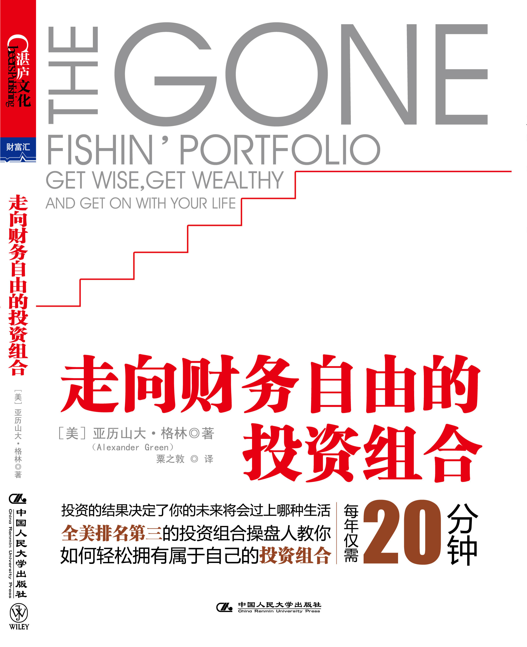
书号：978-7-300-15081-9
著者：[美] 亚历山大·格林(Alexander Green)
责任编辑：李琳
成品：16开 170x230 页数：220页
纸张：70克轻型纸
装祯：平装
出版时间：2012年4月
定价：39.99元
出版社：中国人民大学出版社

- 本书卖点
源自诺贝尔经济学奖成果的投资策略
每年仅需20分钟，轻松拥有属于自己的“投资组合”
全美排名第三的投资组合操盘人写给大众的投资书

◆ 读者定位
普通投资者

- 作者简介
亚历山大·格林Alexander Green
- 牛津俱乐部（The Oxford Club，www.oxfordclub.com）的投资总监，负责指导《牛津俱乐部公报》，同时也担任了Investment-U的主席。这是一家基于互联网的投资研究服务机构，读者超过30万人（网站地址：www.investmentu.com）。
- 据独立杂志《赫伯特金融摘要》（Hulbert Financial Digest）的排名，《牛津俱乐部公报》的投资组合在过去5年的风险调整收益中全美排行第三。
- 他曾接受过《奥雷利实情》（The O’Reilly Factor）的访谈，《福布斯》、《基普林格个人理财》（Kiplinger’s Personal Finance）、MarketWatch.com等媒体也曾对他进行过专题报导。

- 内容简介
- 全美排名第三的投资组合操盘人亚历山大·格林倾情奉献，源自诺贝尔经济学奖成果的投资策略，只要你对投资流程有基本的了解，再掌握本书中所介绍的历经种种考验的“轻松投资组合”，就可以成功管理自己的投资，在投资领域战胜华尔街，早日实现财务自由之梦。
- “轻松投资组合”是一套基于曾荣获诺贝尔经济学奖的投资策略，要建立该组合是一件轻而易举的事情，而维护工作更为轻松，每年仅需花费不到20分钟的时间。
- “轻松投资组合”是帮助人们实现长期财务目标的最安全和最简单的方法，并且探究人们在未来将可能面临的财务和心理挑战。
- “轻松投资组合”的背后是最优秀的投资思维，采用该资金组合的投资者多年来获得了出众的投资回报；同时，它面临的风险远远低于将全部资金投资于股市。时间是最具价值的资产。如果没有时间去好好享受，那么朋友、书籍、健康、旅游或者天伦之乐又有何价值？轻松投资组合为你提供了绝佳的机会来增加自己的财富，更重要的是它保证了你能有更多的时间，好好与自己所爱的人相处，享受生活。

◆ 简要目录

引 言 /1
第一部分 聪明投资
第 1 章 金钱的真相 /9
第 2 章 没有储蓄就没有投资 /17
第 3 章 我的钱我自己管理 /29
第 4 章 投资不是IQ 比赛 /41

第二部分 把握财富
第 5 章 普通股票，永远伟大的财富制造机 /57
第 6 章 成功的金钱管理就是对风险的有效管理 /73
第 7 章 做出最重要的投资决策 /89
第 8 章 建立属于自己的投资组合 /109
第 9 章 轻松投资组合，你的最佳投资计划 /145
第10章 学会合理避税 /159

第三部分 走向财务自由
第11章 拥有明确的目标与务实的期望值 /171
第12章 让你拥有逸享的时间 /183
后 记 /197

每年20分钟，财务自由不是梦
2 001 年7 月，43 岁的我从证券业“卸甲归田”。我曾担任过投资顾问、研究分析师和投资组合经理，这段经历长达16 年之久。在这16 年里，我从零起步，最终实现了财务上的独立和自由。
现在，我可以和任何我想与之在一起的人相伴去做任何自己想做的事情，去任何想去的地方。这就是完全的财务自由，这真是一种让人陶醉的感受。
遗憾的是，我的众多客户并没能实现财务自由。这并非由于我所提供的建议质量不过关。作为一名投资顾问，我坦诚地对待客户，竭尽全力为他们提供最好的建议和最佳的服务，但遗憾的是他们在很多方面都存在欠缺。有些客户对投资的基本知识了解甚少，有些客户难以坚持长线投资计划，而有众多客户对市场变化反应过度，只要出现一点危险的苗头就立即落袋为安。
经验告诉我，反向投资的本能也是罕见之物。当股价低迷时，极少有人的投资情绪会高涨。但我就是这种人。每当股市出现调整、崩盘、或者是金融恐慌，我体内苏格兰人特有的激情就会被激发，脉搏跳动加快，这让我摩拳擦掌，跃跃欲试。但客户的反应通常与我背道而驰。他们常常会大声咒骂，难以入睡，而且脏话连篇，甚至都不会重复。遗憾的是，这种强烈的情绪往往就是投资决策失误的前奏。
此外，投资咨询公司的收费方法也是一个问题。投资专业人士并不会是因为工作意义深远但收入微薄而进入这个行业的。人们成为经纪人、理财规划师、保险经纪人或者理财师的目的就是为了发财，而且最终多数人都能得偿所愿。然而事实上，大家给财务顾问所支付的费用可能过高了。众多投资者的收益不理想，原因就在于其投资顾问本人的收益过高。
从华尔街诞生之日起，这种情况就开始存在。在1940 年首次出版的《客户的游艇在哪里》（Where Are the Customers’ Yachts ?）一书中，小弗雷德· 施韦德（Fred Schwed）给读者讲述了一个故事。一位投资者来到纽约后，有人带他去港口，向他展示那些属于银行家和经纪人的豪华、漂亮的游艇。这位有着几分天真的投资者问道：“但是客户们的游艇在哪儿呢？”
一针见血。
我并不是说这都是华尔街的过错。客户并非是被人用枪胁迫才不得不签署开户申请的，而且如果没有客户的同意，投资顾问也不能自行做出重大的投资决策（除非他们想到监狱里待一待）。我们都必须对自己的决策负责，包括向他人授权进行投资这种重大的决策。7 年前，我从注册投资顾问的生活中隐退，开始忙于我所称的“第二生命”。
坦率地说，作家的身份比投资顾问的身份更适合我。我可以坦诚地给出我的建议，而阅读这些建议的人也不会去好奇我的真正动机是不是为了赚取费用或佣金，或者是“夺取他们的资产”。我可以自由地记录下我对市场的看法，而不会有什么法律审查专员去逐字推敲我的言辞。读者也毋须去担心分析结果的客观性，我与书中所提到的公司并无任何商业往来；我也没有投资银行的同僚，需要为新债券发行或增发寻找客户。我只是从自己的角度去阐述真理，没有任何理由要去歪曲事实。
我也必须承认，我自己在了解其中众多真理的道路上也经历过种种磨难。我的经验可以让大家节省大量的精力，更不用说金钱了。正如我对那些忠实读者所说的：“我曾经犯过愚蠢的错误，而你们可以避免重蹈覆辙。”
在接下来的正文中，我将与大家分享我所了解到的、最优秀的长期投资策略。我将这个策略叫做“轻松投资组合”。该组合能帮助你成功地管理自己的资金。这种方法简单易行，且周全缜密，能提高投资回报，降低投资风险，减少向华尔街金融机构所交纳的高昂费用，并且合理避税。其原则就是：“聪明投资、把握财富、享受生活”。
本书第一部分是“聪明投资”。我们将在这一部分内容中探讨投资者所面临的挑战。我将分析金融市场中风险和收益之间的基本关系。读者也将从业内人的角度来了解投资业真正的运作方式。
第二部分是“把握财富”，即了解“轻松投资组合”策略，而且我也希望读者能懂得如何应用该方法。读者将了解到为什么这是实现长期财务目标最安全和最简单的方法。我也将介绍人们将来可能面临的
第三部分是“享受生活”，即亲自管理自己的资金，充分把握时间这种宝贵的资源。要建立该组合是一件轻而易举的事情，而维护工作更为轻松，每年只需花费不到20 分钟的时间。
人们也许不相信自己能有效地管理资金，但我的想法却恰恰相反。投资既可以无比复杂，也可以惊人地简单。只要愿意一切从简，你就完全有能力通过极为缜密的方法去管理自己的资金。对投资者而言，获得并维持财务自由是高于一切的目标。积蓄就是燃料，而轻松投资组合就是搭载人们前往目的地的交通工具。
让我们动身吧。
◆ 上架建议
个人理财/金融投资

书摘
价值判断
凡事皆有度。不管是现在还是退休后，像个守财奴一样地生活肯定不会开心幸福。其中的关键就在于找到储蓄和消费之间的平衡点。我们每天都要做出众多决策，它们或者会帮助你，或者会阻碍你争取到财务自由。
只要时刻牢记消费和自由二者之间的关联，这些选择也就会变得轻而易举。你真的需要那辆新车吗？你真的需要那套新的高尔夫球具吗？还是继续使用旧车、旧球具，从而自由地和自己喜欢的人一起生活在自己喜欢的地方，并且做着自己喜欢的事情？
所有的选择最终都是如此的直接明了。因为如果积蓄不足，不管投资回报有多高都没有意义。更不要说如果债务缠身，情况就更为严重了。

比利· 卡德尔利（Billy Kaderli）和阿卡莎· 卡德尔利（Akaisha Kaderli）的生活也许可以给我们以启示。就在不久前，Kiplinger.com 和银率网都曾对他们进行过专题介绍。卡德尔利夫妻生活在亚利桑那州梅萨市一个退休人员小区，尽管当时他们两人的年龄尚未达到该小区的最底年龄要求。这时夫妻现在已经退休17 年，他们在38 岁那年退出了竞争激烈的职场生涯。
退休后，卡德尔利夫妻将住房出售，开始环游世界，在内维斯、委内瑞拉、墨西哥等加勒比岛屿和泰国旅游生活。

在很多人眼里，他们过着一种梦想般的生活，随时可以打打高尔夫，到处去旅游，或者与朋友们聚会。他们如何能做到这点呢？并非因为他们家财万贯，而是在于他们的节俭。
人们把他们视为“过早退休”的典型例子。在35 岁之后，比利和阿卡莎认为自己将过多的时间放在了工作上，没有去享受生活，而且纳税过多。我们中的多数人对此只会耸耸肩说：“那就是生活。”
但卡德尔利夫妻认为，相比赚钱购买更多的东西来说，财务自由要更为重要。阿卡莎说：“每次看到拿铁咖啡或新鞋子时，我会告诉自己这些东西并非必需品。只要清楚地知道自己需要什么，做到这点就不难。你可以选择购买这些东西，那么这就会让自己离目标更远一步。”
与卡德尔利夫妻观点截然不同的是众多美国人的物质主义思想。他们发现自己经常受到心理学家所说的“快乐水车”现象的困扰。他们并不会去思考财务自由问题，而是整天纠缠于如何拥有一栋更大的房子，如何购买一辆更炫的汽车，如何能到最高档的新饭店就餐。
这些东西自然是令人向往的。而且大家都认为，购买更大的房子也许就意味着一项庞大的投资。（当然，最近的情况有所变化，尤其当你将资产套现用于消费后，这就更不算投资了。）但如果你想“过早退休”，那你就要努力赚钱，尽量节约，并严格地将结余存下来。
卡德尔利夫妻建立了一个网站（retireearlylifestyle.com）来分享自己的见解和经验。他们列出了提前退休的五大可行步骤：

1记账。每天将开销记录下来。只要能做到这点，你会为自己的开销而感到惊奇。在建立好自己的记账体系后，每天只需要几分钟的时间进行维护。一个月或两个月之后，你会知道自己可
以在哪些方面缩减开支。一年后，你将能控制自己未来的开销。

2大量储蓄。在控制自己的开销后，将结余存下来以备将来所用。如果你还不到30 岁，那么最合适的目标就是将总收入的10%存下来。请注意，是总收入的10%，即扣除税负和其他款项之前的总工资，而不是拿到手的金额。你的生活在不久后并不会有重大的变化，但储蓄却在大幅增长。如果已经年过30，那么就要将储蓄比例提高到15% 或者更高。

3聪明投资。了解投资，成为自己的专家，并且淡然处之。你不需要在朋友面前大肆卖弄财经词汇，企图让自己显得知识渊博。

4正确对待来自同辈的攀比压力。在如何花钱的问题上，来自社会的压力非常微妙，但无所不在。这种压力会让你难以坚持提前退休的目标。市场营销专家会告诉你，只要购买了这种新产品、汽车、房子或者会员资格，你的生活质量就会改善。要对这些市场宣传信息置若罔闻并不难做到，但如何应对来自朋友们的压力就需要一定的技巧。与同辈们在开销上进行攀比，这定会让你的财务目标夭折。现在就下定决心，不与大家在消费上进行攀比。这个决定在于你个人，而不是他们。

5目标无处不在。设定切合实际的目标，并且坚持自己的计划。储蓄多少钱、如何进行投资，以及打算什么时候退休，这些都是个人的决定，你的观点也许与同事或其他人的想法不同。在实现自身目标上最坚定也最卖力的非自己莫属。将这些目标贴在你经常能看到的地方，时刻提醒自己加以注意。每次当你想多花一点点，当你屈服于同伴的攀比压力，或者当你决定不在退休基金里增加投入时，你的退休日期就会因此被推迟数周、数月、或者甚至数年。所以，请集中注意力。

这是一些常识，也是优秀的建议，而且不同于股市的表现，储蓄在你的控制范围之内。储蓄能有效地影响到资产组合的长期价值。请相信我，与在投资上进行大冒险相比，储蓄的安全性要大很多。财务自由不会像天上的馅饼一样突然掉到头顶上，除非你有一个心脏不好的富裕亲戚，而他对你又欣赏有加。你究竟是想成为金钱的奴隶，还是想成为它的主人呢？这主要取决于你自己，取决于你的选择。
正如罗伯特· 路易斯· 史蒂文森（Robert Louis Stevenson）在140年前所写道的：“每个人早晚都要承担一样的结果。”

